|  |  |
| --- | --- |
| CURSO DE CIÊNCIA DA COMPUTAÇÃO – TCC | |
| (   ) PRÉ-PROJETO     (  X  ) PROJETO | ANO/SEMESTRE: 2022/2 |

Experimentação do uso de realidade aumentada e leap motion para inspecionar modelos 3D na Exposição de História Natural Fritz Müller - FURB

Julio Vicente Brych

Prof. Dalton Solano dos Reis – Orientador

# Introdução

Desde que entramos no século XXI os avanços tecnológicos abriram caminhos para novas mídias, como bandas maiores de internet e dispositivos móveis com uma maior capacidade de processamento e visualização. Com isso, os museus vêm buscando se adaptar às novas demandas do público adaptando as tecnologias aos seus espaços expositivos, como exposições que permitem a interação dos visitantes com tablets, smartphones, tela táteis e com óculos de realidade virtual (SILVA, 2018). Como por exemplo, o Museu do Louvre em Paris, que possui um passeio virtual disponível para tablets e smartphones, no qual se pode ter uma experiencia de ver as obras do museu em alta resolução cheia de detalhes, e ainda poder ter acesso a vídeos com explicações sobres as obras.

Para Costa (2020), tanto a Realidade Virtual (RV) quanto a Realidade Aumentada (RA) são tecnologias particularmente uteis para promover a interação remota com as obras de arte. Portanto, possibilitando o interesse do público a espaços de exposição artística, como também podendo proporcionar experiências únicas, que não seriam possíveis no espaço físico real. Deste modo a RV e RA tem se tornando mais populares, pela sua capacidade de auxiliar usuários em tarefas e contribuindo para a melhoria de seu desempenho por oferecer informações que o usuário não teria normalmente (ARAÚJO, 2018).

Já para Cardoso *et al.* (2014), a RA e RV vem ganhando destaque em diversas áreas de conhecimento, no qual o uso dessa tecnologia estimula e facilita a sua aquisição. Assim, possibilitando diversas maneiras de se ensinar e até de maneiras que fisicamente seriam complexas de se fazer, ou até impossíveis, podendo se adaptar diversos assuntos e temas a essa tecnologia. Com tudo, esse recurso se torna extremamente eficiente, pois possui a capacidade de exibir objetos com detalhes, no qual, não se torna necessário que se imagine como esse objeto seria ou agiria. Além de também permitir a interação com esses objetos.

Com tudo, um dos pontos mais importantes de qualquer aplicação de RV ou RA, é a forma de interação com o usuário, que traz os problemas que envolvem o desenvolvimento de tais aplicações, pois uma interação malfeita pode tornar o uso da aplicação complexa e pouco intuitiva. Uma forma de contornar esse problema é utilizar os gestos manuais para a interação humano-computador, pois esse tipo de interação torna a aplicação mais amigável, assim reduzindo o desconforto do usuário (ARAÚJO, 2018). Um bom exemplo de uma aplicação que proporciona essa interação é o Cat Explorer, que se trata de uma aplicação de RV, em que o usuário pode manipular um gato virtual possibilitando ver dentro do gato e analisar seus sistemas internos entre outros. Essa manipulação se dá por meio de menus e botões que são acionados pelo movimento das mãos, no qual o Leap Motion e essencial, pois é ele faz o *tracking* das mãos do usuário (ULTRALEAP, 2021).

O Leap Motion é um dispositivo que usa duas câmeras infravermelhas para capturar cerca de 2.000 fotos por segundo, e assim essas fotos passam por um software que identifica as mãos, dedos e antebraço, fazendo o *tracking* das mãos. *O tracking* e tão eficiente que o tempo de processamento para identificar as mãos, os dedos e os antebraços ocorrem em milésimos de segundo, fazendo o atraso ser imperceptível ao olho humano (ULTRALEAP, 2020)

Com isso, o intuito deste trabalho é disponibilizar uma aplicação para experimentar o uso de realidade aumentada e Leap Motion para inspecionar peças do acervo da Exposição de História Natural Fritz Müller - FURB. Onde a realidade aumentada seria utilizada para sobrepor modelos virtuais nas peças do acervo. Já, o uso do Leap Motion seria para explorar se gestos das mãos permitem interagir com estes modelos virtuais.

## OBJETIVOS

O objetivo principal desse trabalho é disponibilizar uma aplicação para experimentar o uso de realidade aumentada e Leap Motion para inspecionar peças do acervo da Exposição de História Natural Fritz Müller - FURB.

Os objetivos específicos são:

1. avaliar o uso de modelos virtuais sobrepostos as peças do acervo usando realidade aumentada;
2. verificar se gestos da mão possibilitam uma interação com os modelos virtuais;
3. analisar a eficácia da interação usando peças do acervo da Exposição de História Natural Fritz Müller - FURB.

# trabalhos correlatos

Nesta seção serão apresentados os trabalhos que possuem propostas semelhantes ao objetivo deste projeto. O primeiro trabalho trata do desenvolvimento de uma aplicação de realidade aumentada para auxílio no ensino (CARDOSO et al., 2014). O segundo trata de um aplicativo para desenho que utiliza realidade virtual e Leap Motion (BENTO, 2021). Por último, tem o trabalho que apresenta uma interface interativa que faz uso de realidade aumentada e Leap Motion para montagem de peças (VALENTINI, 2018).

## USO DA REALIDADE AUMENTADA EM AUXÍLIO À EDUCAÇÃO

Cardoso et al. (2014) desenvolveu uma interface web chamada RAINFOR, que utiliza de RA para auxiliar os docentes em práticas metodológicas aplicadas em sala de aula. Deste modo se poderia exibir objetos 3D, proporcionando uma interação com os objetos, assim facilitando a compreensão do conteúdo proposto.

Para tal, Cardoso *et* *al.* (2014) fez uso de uma Interface de Programação de Aplicativos (API) chamada FLARToolkit. Tal API é específica para desenvolvimento de aplicações de RA em web e usa a linguagem Adobe ActionScript. O FLARToolkit tinha como função detectar marcadores pré-cadastrados, calcular a sua posição no espaço e chamar a função que era responsável de desenhar o modelo virtual. Os marcadores da aplicação foram gerados usando o Marker Generator Online. Já para a renderização dos modelos virtuais, foi utilizada a engine Papervision 3D, pois usava a linguagem Adobe ActionScript. Na interface web foi utilizado HTML (HyperText Markup Language) integrado ao PHP (Pre-Hypertext Preprocessor), em que PHP foi escolhido por ter a característica de ser *server-side*. Característica essa que permitia o processamento do código em um servidor deixando o cliente só enviar as solicitações. E assim, removendo da máquina dos usuários (da sua aplicação) todo o processamento da RA. Com isso Cardoso et al. (2014) conseguiu desenvolver a aplicação como demonstrado na Figura 1.

Figura - Exemplos da RAINFOR

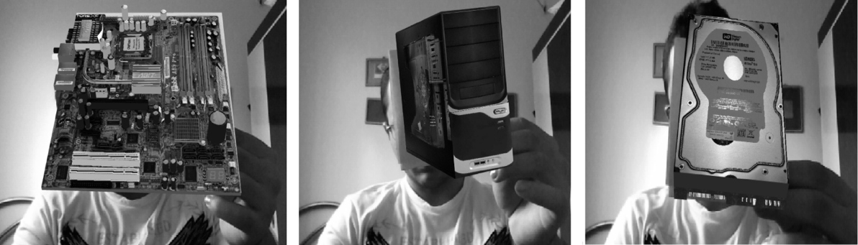

Fonte: Cardoso et al. (2014, p. 8).

Para atestar os resultados de sua aplicação Cardoso et al. (2014) fez um minicurso que utilizou o RAINFOR como uma fermenta para apresentar os itens de informática, conforme fossem comentados pelo professor. Esse curso era composto por um grupo de 20 idosos, que não possuíam nenhum ou pouco contato com informática. Logo após o curso, o grupo foi submetido ao um questionário com 10 perguntas, com o intuito de avaliar a contribuição da RA, no quesito de facilitar a aprendizagem. Com base nos dados coletados foi possível perceber que o grupo teve mais facilidade de aprender sobre os modelos virtuais mostrados, como também ajudou na memorização dos conteúdos. Além disso, se percebeu que ao final do minicurso o grupo se sentia mais confiante e motivado, interagindo mais com o professor durante a aula.

## UM APLICATIVO DE DESENHO EM REALIDADE VIRTUAL UTILIZANDO O LEAP MOTION

Bento (2021) fez o desenvolvimento de um aplicativo de RV que possibilita a criação de desenhos em um espaço virtual apenas com gestos das mãos, fazendo o uso do Leap Motion para captar o movimento das mãos, e o VRidge, que permitiu usar um smartfone como tela do Head Mount Display (HMD). O foco do aplicativo de Bento (2021) foi analisar os potenciais dificuldades do uso do Leap Motion e VRidge, como comparar com os trabalhos que foi tomado como base, além de fazer um teste de usabilidade com a aplicação.

Para o desenvolvimento Bento (2021) utilizou o motor de jogos Unity com a linguagem C# para estruturação geral e os algoritmos. Além disso, Bento (2021) fez uso do VRidge e um *plugin* para o *framework* Steam VR, para fazer a comunicação entre o computador e o dispositivo móvel. O principal motivador para o uso do VRidge foi a incompatibilidade do Leap Motion com smartphones. Já que o Leap Motion necessita de um software instalado em um sistema operacional desktop para funcionar. Assim o VRidge foi empregado para fazer a comunicação entre o computador e o smartphone, onde o processamento da aplicação ficava no computador e a tela era espelhada para o smartphone.

Com o ambiente já estabelecido, foram feitas as ações possíveis, para que os usuários pudessem desenhar e interagir com o ambiente e o desenho. Foi então escolhido o gesto de pinça com o polegar e o indicador, para ser o gesto de desenhar, em que ao fazer o gesto de pinça, começaria se a desenhar no ponto de encontro dos dedos. Podendo assim movimentar a mão, desenhando livremente, e ao desfazer o gesto, o desenho parava (Figura 2a). Logo após, foi feito o gesto para se movimentar no ambiente, em que ao fechar a mão, o usuário poderia se movimentar para frente e para traz, a direção era definida pela posição na qual o usuário estaria olhando. Já o sentido, era definido pela orientação da palma da mão, se a palma da mão estivesse virada para a mesma direção que o usuário está olhando, fechando a mão, ele se movimenta para frente. Já se a palma estiver virada para o usuário, ele se movimentara para traz (Figura 2c). Por fim, foi feita as ações para editar o desenho e o ambiente, no qual, se deve apontar a palma da mão direita em direção ao seu corpo. Assim aparecera três blocos ao lado da mão (Figura 2b), e ao pegar algum desses blocos com a mão esquerda, puxar e soltar, acontecera alguma ação. O primeiro bloco, irá abrir um menu de opções para o desenho, como mudar a cor, largura da linha e apagar o último traço (Figura 2e). O segundo bloco, habilitaria opções para mudar o cenário, entre uma praia ou uma fazenda (Figura 2d). E por fim, o terceiro bloco utilizado para salvar o desenho (BENTO, 2021).

Figura - Capturas das funcionalidades da aplicação

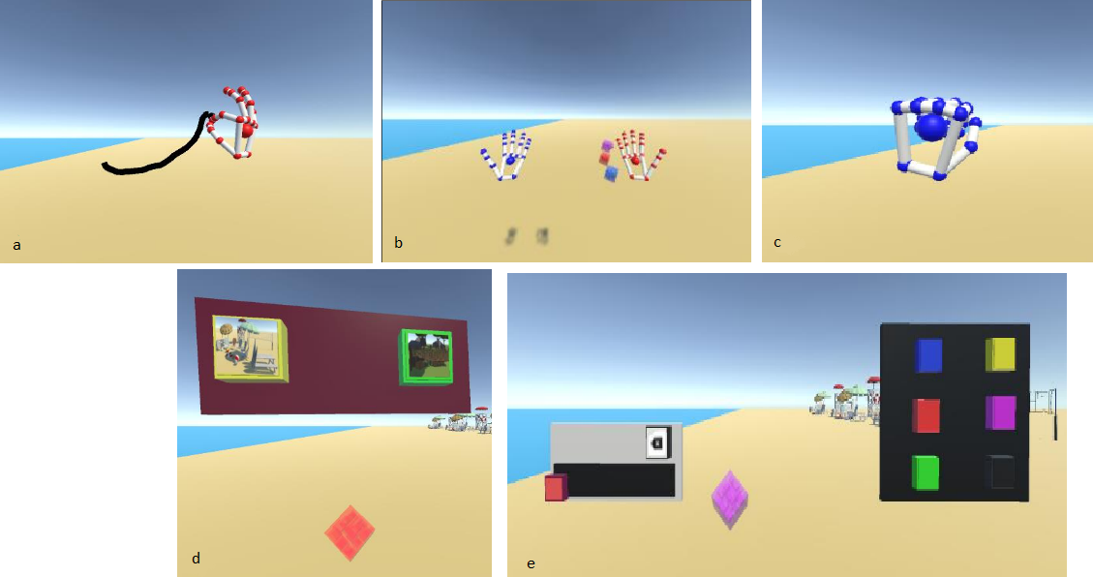

Fonte: Bento (2021).

Após o desenvolvimento, foi feito dois testes de usabilidade, com o intuito de avaliar a evolução da aplicação e possíveis melhorias. Os testes foram com 4 usuários de 11 a 14 anos, que não tinham contato prévio com o uso do Leap Motion. Inicialmente os usuários foram introduzidos aos cenários de testes, utilizando aplicações da própria empresa do Leap Motion. Logo após, foi demostrada a aplicação proposta, e então cada um dos usuários seguiu um roteiro de atividade, e em seguida foi aplicado um questionário para avaliar as ações da aplicação. Posteriormente, ao analisar os questionários do primeiro teste, foi notado que os usuários gostaram da aplicação, mas relataram que a funcionalidade de apagar o desenho não estava funcionando muito bem, como também que eventualmente a mão desaparecia. Depois, foram feitas as devidas melhorias, e realizado um novo teste, que apresentou resultados significativamente melhores que o primeiro.

## Natural interface for interactive virtual assembly in augmented reality using Leap Motion Controller

Valentini (2018) propôs uma discussão sobre a interação do Leap Motion e uma arquitetura de RA, para implementar uma metodologia de montagem virtual interativa. Se baseando na interação mais natural, entre o usuário e o ambiente virtual, e por fim, mostrar um exemplo por meio de uma aplicação.

Primeiramente Valentini (2018) trabalhou os gestos das mãos, pois esse seria o recurso mais importante a ser implementado, como também seria ele que daria a maior parte da interação com o usuário, e a que permitiria tornar a interação o mais natural possível. Logo, ele identificou três gestos mais frequentes: a forma de pinça (utiliza o dedo indicador e o polegar para agarrar objetos), de cilindro (utilizada para agarrar objetos cilíndricos) e esférica (usada para agarrar objetos esféricos).

Após, Valentini (2018) propôs uma aplicação simples, que contava com duas peças virtuais, uma era um cilindro solido com uma base quadrada, enquanto a outra peça, era um cilindro com um diâmetro maior que o primeiro, e vasado no meio, com uma base hexagonal. O intuído dessa aplicação, era fazer o usuário introduzir o primeiro cilindro dentro do vão do segundo cilindro, somente utilizando os gestos com as mãos, usando um Head Mount Display e o Leap Motion (Figura 3). Para atestar metodologia utilizada, foi aplicado um teste em um grupo de 30 (18 homens e 12 mulheres na faixa de 20 a 40 anos) pessoas, que não tinham experiencias com Leap Motion ou realidade aumentada. Como resultado do teste, a maioria das pessoas se sentiram à vontade no ambiente de RA, algumas sentiram algum desconforto no uso do Head Mount Display, mais todas conseguiram se adaptar a realizar a tarefa sem maiores dificuldades.

Figura - Demonstrativo da implementação proposta

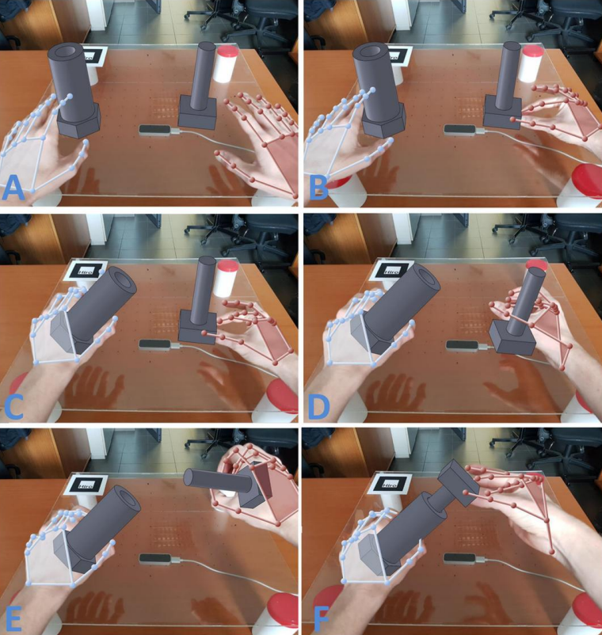

Fonte: Valentini (2018).

# proposta DA APLICAÇÃO

Nesta seção será apresentada a justificativa social e tecnológica para o desenvolvimento desse trabalho. Como os Requisitos Funcionais (RF) e Requisitos Não Funcionais (RNF), além da metodologia a ser usada no desenvolvimento e o cronograma.

## JUSTIFICATIVA

No Quadro 1 é apresentado as principais características dos trabalhos correlatos, onde as linhas representam as caraterísticas e as colunas os trabalhos correlatos.

Como demostrado no Quadro 1 os trabalhos de Cardoso *et al.* (2014) e Valentini (2018) desenvolvem aplicações de RA. Mas, com intuitos diferentes, em que Cardoso *et al.* (2014) foca em criar uma aplicação para ajudar o ensino com o uso de RA, já o Valentini (2018) utiliza a RA mais como um mecanismo para auxiliar os testes com a interação do Leap Motion. Onde Valentini (2018), fez um estudo mais aprofundado em como identificar os gestos de pinça, cilíndrico e circular, usando o Leap Motion. Enquanto Bento (2021) utilizou o *tracking* do Leap Motion para conseguir saber as distâncias entre certos dedos, posição deles, como também a direção em que a palma da mão estava para desenvolver as funcionalidades.

Quadro - Comparativo dos trabalhos correlatos

|  |  |  |  |
| --- | --- | --- | --- |
| Trabalhos Correlatos  Características | Cardoso *et al.* (2014) | Bento (2021) | Valentini (2018) |
| Desenvolve uma aplicação de RA | Sim | Não | Sim |
| Utiliza o Leap Motion | Não | Sim | Sim |
| Utiliza de marcador de RA | Sim | Não | Sim |
| API de RV / RA | FLARToolkit | - | ARToolkit |
| Renderização dos modelos virtuais | Papervision 3D | Unity | - |
| Linguagem utilizada | Adobe ActionScript, Html e PHP | C# | - |

Fonte: elaborado pelo autor.

Um ponto importante quando se trata de RA é a utilização de algum mecanismo de ancoragem, para tal, um dos mais usados e fáceis de implementa é o marcador de RA. Logo, Cardoso *et al.* (2014) fez uso de marcadores de realidade aumentada para que ancorasse os objetos virtuais nos marcadores que seriam projetados. Em contraparte, o Valentini (2018) utilizou os marcadores para que a sua aplicação pudesse evitar a oclusão do Leap Motion, com a câmera na cabeça do usuário, assim mantendo alinhada a perspectiva do Leap Motion com a do usuário. Para tal, Valentini (2018) aplicou o ARToolkit para fazer a identificação do marcador de RA e as transformações da cena. Já o Cardoso *et al.* (2014), fez uso da API FLARToolkit, pois essa é especializada para trabalhar com RA na web.

Outra comparação importante é no quesito renderização dos objetos Virtuais. No qual, o trabalho de Cardoso *et al.* (2014) empregou-o Papervision 3D pois utilizava a mesma linguagem da API usada, por se tratar de uma tecnologia de baixo custo, de livre acesso e grande poder de renderização. Enquanto Bento (2021) utilizou o motor de jogos Unity e a linguagem C#. Enquanto Cardoso *et al.* (2014) utilizou duas linguagens para a sua aplicação: o Adobe ActionScript na implementação no FLARToolkit e HTML com PHP na parte web.

Como contribuição tecnológica se teria a análise dos resultados da experimentação do uso de realidade aumentada e Leap Motion permitirão inspecionar modelos virtuais. Tendo em vista que, o uso de equipamentos de manipulação de modelos virtuais, usando gestos da mão, não e algo tão trivial. Já como relevância social pode se dizer que, como esse trabalho se propõe em desenvolver uma experimentação para museus e exposições usando o Leap Motion, o mesmo pode servir como uma maneira de melhorar a visitação de museus e exposições, tornando as mais atrativas.

## REQUISITOS PRINCIPAIS DO PROBLEMA A SER TRABALHADO

Os requisitos da aplicação são:

1. permitir ao usuário aumentar e diminuir os modelos virtuais (RF);
2. permitir ao usuário rotacionar os modelos virtuais (RF);
3. permitir ao usuário alterar a forma dos modelos virtuais (RF);
4. permitir ao usuário se movimentar no espaço 3D e manter a posição dos modelos virtuais (RF);
5. ser compatível com dispositivos móveis com Android 8 ou superior (RNF);
6. utilizar o ambiente de desenvolvimento Unity (RNF);
7. utilizar a linguagem C# (RNF);
8. usar o Leap Motion para manipular os modelos virtuais (RNF).

## METODOLOGIA

O trabalho será desenvolvido observando as seguintes etapas:

1. levantamento bibliográfico: realizar levantamento bibliográfico sobre modelagem 3D, realidade aumentada e técnicas de utilização do Leap Motion;
2. elicitação de requisitos: baseando-se nas informações da etapa anterior, reavaliar os requisitos propostos para a aplicação;
3. seleção de espécies: selecionar as espécies empalhadas do acervo da FURB para serem utilizadas como exemplo inicial da aplicação;
4. modelagem 3D: utilizar as espécies selecionadas na etapa anterior para gerar modelos 3D delas;
5. modelagem de diagramas: realizar modelagem utilizando a Unified Modeling Language (UML) para gerar os diagramas de classes e do modelo de entidade relacionamento empregando a ferramenta Draw.io;
6. desenvolvimento: implementar a aplicação seguindo os diagramas da etapa anterior utilizando a linguagem C#, o motor gráfico Unity e Leap Motion;
7. testes de requisitos: efetuar testes das funcionalidades da aplicação por meio de testes de caixa preta e unitários;
8. testes com usuários: realizar testes com usuários finais da aplicação.

As etapas serão realizadas nos períodos relacionados no Quadro 2.

Quadro - Cronograma de atividades a serem realizadas

|  |  |  |  |  |  |  |  |  |  |  |
| --- | --- | --- | --- | --- | --- | --- | --- | --- | --- | --- |
|  | 2023 | | | | | | | | | |
|  | ago. | | set. | | out. | | nov. | | dez. | |
| etapas / quinzenas | 1 | 2 | 1 | 2 | 1 | 2 | 1 | 2 | 1 | 2 |
| levantamento bibliográfico |  |  |  |  |  |  |  |  |  |  |
| elicitação de requisitos |  |  |  |  |  |  |  |  |  |  |
| seleção de espécies |  |  |  |  |  |  |  |  |  |  |
| modelagem 3D |  |  |  |  |  |  |  |  |  |  |
| modelagem de diagramas |  |  |  |  |  |  |  |  |  |  |
| desenvolvimento |  |  |  |  |  |  |  |  |  |  |
| testes de requisitos |  |  |  |  |  |  |  |  |  |  |
| testes com usuários |  |  |  |  |  |  |  |  |  |  |

Fonte: elaborado pelo autor.

# REVISÃO BIBLIOGRÁFICA

Nesta seção serão apresentados os conteúdos teóricos em que este projeto se baseia. Na subseção 4.1 será introduzido no conceito de museus como algumas de suas características. Já a subseção 4.2 descreve sobre realidade aumentada, suas principais características e sobre o Leap Motion. Por fim, na subseção 4.3 será explicado sobre modelos virtuais, como também os tipos de modelagem.

## museus

De acordo com a ICOM (2022) museus são instituições sem fins lucrativos, que coleciona, pesquisa, conserva, interpreta e expõe patrimônio material e imaterial. Além disso, museus abertos ao público promovem a diversidade e sustentabilidade. Como também comunicam ética, e em conjunto com a comunidade promovem experiências diversas para educação, fruição, reflexão e partilha de conhecimento.

O patrimônio de um museu, também denominado acervo, pode conter uma diversa gama de itens, seja eles, obras, moveis, locais, ou qualquer outro objeto que represente algum valor histórico, cultural e ou material. Logo, com base em que tipos de itens que cada museu tem em seus acervos, os mesmos podem ser classificados em diferentes tipos. Na qual pode ser museus de arte, os museus tecnológicos, museus de ciência, museus ecológicos, museus históricos entre outros (CONCEITO, 2020).

Um bom exemplo de museu, seria o Museu de História Natural Charles Darwin, que foi criado com o intuito de divulgar as teorias de Charles Darwin, sobre a origem e evolução da vida no nosso planeta. Além do mais, o mesmo possui em exposição um acevo sobre os mais variados temas como arqueologia, geologia, invertebrados terrestres e aquáticos, uma exposição sobre baleias e golfinhos e anatomia animal (BOMBINHAS, 2019).

## Realidade Aumentada e Leap Motion

Quando se fala sobre realidade aumentada se faz necessário falar sobre o contexto mais abrangente, em que ela está situada, a realidade misturada. Uma possível definição para realidade misturada seria a sobreposição de objetos virtuais gerados por computação com o ambiente físico, usando de algum dispositivo para mostrar ao usuário os objetos virtuais, em tempo real (TORI et al., 2006). Logo a realidade aumentada é um ambiente que traz elementos virtuais e sobrepõem ao ambiente físico. No qual o usuário utiliza de algum dispositivo físico que permite visualizar tal ambiente. Ainda, ao manter o usuário em seu ambiente físico, permite que ele tenha uma interação mais natural sem que haja a necessidade de treinamento ou adaptação. Focando em enriquecer o ambiente que o usuário se situa, como por exemplo, se o usuário estiver em um apartamento vazio seria possível mobiliá-lo virtualmente. Ou ainda, ao olhar para a placa de um restaurante apareceria uma janela mostrado o cardápio e a sua avaliação (TORI et al., 2006).

Com tudo, a realidade aumentada envolve quatro aspectos importantes: a renderização de alta qualidade, alinhamento preciso, orientação dentro do mundo real e a interação em tempo real. Para a renderização de alta qualidade e interação em tempo real, se faz necessário o uso de dispositivos que permitem que tais aspectos sejam atendidos (TORI et al., 2006). Logo para um alinhamento e orientação precisas, existem três métodos de que a maioria dos autores reconhece, que seriam: utilizando um marcador de realidade aumentada, definindo uma posição no espaço físico, e uma que se basearia na localização do usuário (COSTA, 2020).

O método que faria o uso de um marcador consiste em um código no programa, que identifique uma determinada foto, de forma em que utiliza a posição da foto como um ponto de referência, para fazer a sobreposição. Com tudo, uma segunda maneira seria o usuário definir um ponto no seu espaço físico, em que a sobreposição aconteceria, logo o programa guarda essa posição e manteria a sobreposição mesmo sem que o usuário esteja olhando para ela. Por fim, a última se baseia na posição do usuário, fazendo uso de tecnologias que permitem que o programa saiba onde o usuário se situa, usando o GPS ou até beacons, assim gerando alguma sobreposição determinada (COSTA, 2020).

Outro ponto importante para a realidade aumentada seria como o usuário poderia visualizar as sobreposições, logo, existem quatro principais sistemas de visão que permitem a visualização do usuário. No caso: vídeo baseado em monitor, ótica direta, direta por vídeo e ótica por projeção. O sistema de vídeo baseado em monitor consiste em capturar a cena real, por meio de uma câmera, em seguida a cena real e misturada com os modelos virtuais e mostrados no monitor (KIRNER; ZORZAL, 2005).

Já o sistema de ótica direta, necessita de um óculo ou capacete, com lentes que permitam o recebimento direto da imagem, mas também que as imagens sejam projetas nas lentes, assim gerando a sobreposição. O sistema de visão direta por vídeo faz uso de capacetes com câmeras acopladas, que capturam a imagem que o usuário visualizaria, e a mescla com os modelos virtuais, que por fim, são mostrados ao usuário por meio de uma tela também acoplada no capacete. Já, o sistema de ótica por projeção utiliza superfícies do ambiente real, em que se projeta imagens dos modelos virtuais, fazendo o usuário visualizá-las sem a necessidade de nenhum equipamento auxiliar (KIRNER; ZORZAL, 2005).

Como mencionado anteriormente, a interação em tempo real é um aspecto importante para a realidade aumentada, logo existem diversos tipos de dispositivos que facilitam a interação em uma aplicação de realidade aumentada, como por exemplo o Leap Motion. O Leap Motion se trata de um dispositivo óptico de rastreamento de mão de oito por três cm, que captura o movimento das mãos e dos dedos, para que os usuários possam interagir de maneira mais natural com conteúdo digital. Ele possui uma capacidade de rastrear mãos dentro de uma zona interativa 3D, que se estende até 60 cm. O Leap Motion também é capas de discernir vinte e sete elementos distintos das mãos, como ossos e articulações, mesmo quando obstruídos por outras partes da mão (ULTRALEAP, 2020).

## modelos Virtuais

Segundo Tori et al. (2006) para se ter um modelo virtual se faz necessário uma declaração de pontos que definem a sua estrutura, tais pontos conhecidos na área gráfica como vértices, que por sua vez possuem três coordenadas (x,y,z). Vale ressaltar, que na maioria das aplicações gráficas, a representação e feita em uma superfície, o que implica que haverá uma conversão de dados de três dimensões para duas. Contudo, apenas os vértices não são suficientes para descrever os modelos virtuais, mas eles servem como uma ancoragem, na qual se originam entidades geométricas como retas e curvas, que por sua vez criam elos entre os vértices, e que de maneira organizada dão origem aos modelos virtuais. A ideia de modelagem surge do sentido de impor ordem ao que, inicialmente, parece o caos.

A forma mais simples, fácil e tradicional de representar um modelo virtual é utilizar linhas que delimitam o seu exterior, deixando o observador reconhecer intuitivamente o conteúdo do modelo virtual. Essa técnica é conhecida como modelo de fio de arame. Contudo, somente a ligação entre os vértices podem gerar um modelo virtual que aparenta mostrar todas as suas superfícies. Logo para deixá-los com uma representação mais precisa seria necessário esconder arestas e superfícies que não podem ser visíveis. Para tal, se poderia definir a ordem das ligações dos vetores de cada face, assim teria como mostrar somente as faces que estivessem em uma orientação horaria ao observador, e nos casos contrários, as faces não ficariam visíveis (TORI et al., 2006).

Para aplicações de RV o desejável e que se manipule dados de forma eficiente, assim possibilitando agilidade em renderizar os modelos virtuais. Então geralmente optam por apenas definir uma “casca” para o modelo, pois só seria necessário ser mostrado o que será visível para o observador. Ainda, modelos virtuais que se baseiam em superfícies, em geral, somente manipulam o aspecto externo do modelo, podendo tomar as mais diversas formas. Além disso, pode se encontrar em literatura as mais diversas formas de representar superfícies, que por sua vez possuem as mais diversas características, como menor espaço de armazenamento, as que agilizam a visualização, entre outras. Contudo, as mais utilizadas são superfícies poligonais, superfícies paramétricas e quádricas (TORI et al., 2006).

Superfícies poligonais são as mais simples e intuitivas de modelar, pois são compostas por superfícies planas, desde que sejam polígonos planos, como triangulares e quadráticas. O que a torna uma boa abordagem para modelar os modelos virtuais com uma fácil representação, como caixa e prismas. Já na paramétrica, a representação e feita usando três polinômios para dada dimensão (x,y,z), variando com base em um parâmetro comum. E assim, se gera um traçado curvo entre os vértices, para gerar um contorno mais fidedigno. Por fim a quádrica, é formada somente por superfícies quadráticas, e definidas por uma função do tipo f(x, y, z) = 0, no qual f é um polinômio quadrático. Essa forma de modelagem e muito utilizada para representar esferas, cilindros, elipsoides e troncos paraboloides (TORI et al., 2006).

Além da modelagem de superfícies existe a modelagem de sólidos, que são divididas em duas categorias: as representações exatas e as aproximadas. A primeira usa equacionamento matemático de volumes e superfícies, para descrever a forma do modelo virtual de maneira precisa, mas possui um alto custo computacional. Já a segunda, utiliza de superfícies simples para fazer a representação dos modelos virtuais, fazendo uma junção dessas superfícies, para que se pareça com o desejado, mas também pode se utilizar de uma malha de polígonos conectados (TORI et al., 2006).

Um ponto importante na modelagem e a iluminação pois ela complementa o realismo dos modelos. A iluminação é classificada a partir de sua origem, e para cada caso é definido um tipo de comportamento para ela. Um comportamento muito utilizado é o da luz ambiente, na qual a energia luminosa vem de todas as partes, e se trata de um modelo de iluminação simples que utiliza a própria cor do modelo virtual que é refletida no ambiente. Entretanto o modelo luz ambiente pode não trazer o realismo desejado. Para tal, se pode utilizar o modelo de luz refletida, em que o modelo virtual não emite luz própria, mas reflete luz irradiada nele, fazendo essa luz refletida variar dependendo da composição, direção e geometria da fonte de luz (TORI et al., 2006).

Além da iluminação ainda se pode adicionar texturas as superfícies. A adição de textura consiste no processo de extrair informação gráfica de uma imagem real ou não, e aplicar em determinadas superfícies, assim adicionado realismo ao modelo virtual. Com isso, a textura junto com a iluminação, geram um maior realismo, mas também, possibilitam um melhor desempenho ao processo de renderização. Com tudo, para ambientes virtuais a adição de luz e textura, começa a se tornar um fator de alto consumo de recursos computacionais, pois as aplicações requerem movimento, logo uma constante atualização na renderização (TORI et al., 2006).

Referências

ARAÚJO, Alexandre de Carvalho. **Interação gestual usando o Leap Motion para visualização em realidade aumentada através do Meta 2**. 2018. 33 f. Monografia (Especialização) - Curso de Ciência da Computação, Universidade Federal do Maranhão (Ufma), São Luiz, 2018.

BENTO, Gabriel Brogni. **Um Aplicativo de Desenho Em Realidade Virtual Utilizando o Leap Motion**. 2021. 17 f. TCC (Graduação) - Curso de Ciência da Computação, Departamento de Sistemas e Computação, Universidade Regional de Blumenau (FURB), Blumenau, 2021.

BOMBINHAS, Portal de Turismo de. **Museu de História Natural Charles Darwin**. 2019. Disponível em: https://turismo.bombinhas.sc.gov.br/o-que-fazer/item/museu-de-historia-natural-charles-darwin. Acesso em: 24 nov. 2022.

CARDOSO, Raul G. S. *et al*. **USO DA REALIDADE AUMENTADA EM AUXÍLIO À EDUCAÇÃO**. Computer On The Beach 2014, São Luís, p. 330-339, 2014. Disponível em: https://periodicos.univali.br/index.php/acotb/article/view/5337. Acesso em: 21 nov. 2022.

CONCEITO. **Conceito de Museu**. 2020. Disponível em: https://conceito.de/museu. Acesso em: 23 nov. 2022.

COSTA, Maria João Pascoal Rodrigues Gomes da *et al*. **A Realidade Virtual e a Realidade Aumentada na Exposição de Obras de Arte:** A Pandemia de COVID-19. 2020. 98 f. Dissertação (Mestrado) - Curso de Mercados da Arte, Iscte-Instituto Universitário de Lisboa, Lisboa, 2020.

ICOM, O Conselho Internacional de Museus. **ICOM aprova Nova Definição de Museu**. 2022. Disponível em: https://www.icom.org.br/. Acesso em: 22 nov. 2022.

KIRNER, Claudio; ZORZAL, Ezequiel Roberto. Aplicações Educacionais em Ambientes Colaborativos com Realidade Aumentada. **XVI Simpósio Brasileiro de Informática na Educação - Sbie**, [São Paulo], p. 114-124, 2005. Disponível em: http://ojs.sector3.com.br/index.php/sbie/article/view/398. Acesso em: 26 nov. 2022.

SILVA, Sâmia Siqueira Neves da. Realidade virtual em museus: Estudo de caso do NewsMuseum em Sintra. 2018. 96 f. Dissertação (Mestrado) - Curso de Mestre em Empreendedorismo e Estudos da Cultura, Especialização em Entretenimento e Indústrias Criativas, Departamento de História, Instituto Universitario de Lisboa, Lisboa, 2018.

TORI, Romero *et al* (ed.). **Fundamentos e Tecnologia de Realidade Virtual e Aumentada**. Belém: Sbc, 2006. 412 p.

ULTRALEAP. **Cat Explorer**. 2021. Disponível em: https://gallery.leapmotion.com/cat-explorer/. Acesso em: 10 ago. 2022.

ULTRALEAP. Leap Motion Controller. 2020. Disponível em: https://www.ultraleap.com/product/leap-motion-controller/. Acesso em: 20 ago. 2022.

VALENTINI, Pier Paolo. **Natural interface for interactive virtual assembly in augmented reality using Leap Motion Controller**. **International Journal On Interactive Design And Manufacturing (Ijidem)**, [S.L.], v. 12, n. 4, p. 1157-1165, 5 mar. 2018. Springer Science and Business Media LLC. http://dx.doi.org/10.1007/s12008-018-0461-0. Disponível em: https://link.springer.com/article/10.1007/s12008-018-0461-0. Acesso em: 21 nov. 2022.